CELE:
usprawnia aparat mowy poprzez próbę wywoływania głoski "sz" •wysłucha opowiadania czytanego przez Rodzica •wypowiada się na temat wysłuchanego opowiadania •wykona pracę z Karty Pracy
"Szumiący las"-usprawnianie aparatu mowy, próby wywoływania głoski "sz", zachęcanie przez Rodzica do wyraźnego mówienia. Po przeczytaniu wiersza, Rodzic pyta: Jak dźwięk wydaje las? Rodzic daje dziecku lusterko i mówi, aby patrząc w nie mówiło naprzemiennie: i-o, i-o, i-o; następnie bezdźwięcznie naprzemiennie: i-o, i-o, i-o; Przy ułożeniu ust jak do "i", zacznij syczeć jak wąż, delikatnie unieś język (wargi rozciągnięte, odsłonięte i niezaciśnięte zęby, język za zębami); Przy ułożeniu ust jak do "o", zacznij szumieć jak las (kąciki warg trochę ściągnięte do środka, broda i język uniesione, wypowiadanie głoski "sz").

OPOWIADANIE
„Leśne dźwięki” - Tomasz Kruczek
Dzisiaj przed przedszkolem czekał na nas wielki biały autobus. Wszyscy byliśmy bardzo podekscytowani, bo mieliśmy pojechać na wycieczkę do lasu! Do prawdziwej leśniczówki! Było bardzo ciepło i słonecznie, a każde dziecko miało ze sobą plecak z jedzeniem i piciem. Trochę to trwało, zanim wszyscy weszliśmy do autobusu, bo ciągle komuś chciało się pójść do łazienki i pani śmiała się z panem kierowcą, że chyba do wieczora nie ruszymy. Ale wreszcie autobus ruszył, a my wszyscy zaczęliśmy machać na pożegnanie rodzicom! A rodzice też machali do nas. I nagle zrobiło mi się trochę smutno od tych wszystkich pożegnań. – Przecież jedziemy tylko na kilka godzin – szepnął na pocieszenie schowany w kieszeni mojego plecaka szmaciany lis – zobaczysz, w lesie jest bardzo ładnie. To będzie wspaniała przygoda! Tego lisa uszyła mi ciocia. Jest zrobiony z rudego i białego materiału, a oczy ma z guzików. Bardzo go lubię. Specjalnie wziąłem go ze sobą do lasu. Przecież lisy mieszkają w lesie, więc kiedy pani wczoraj powiedziała, że możemy wziąć ze sobą tylko jedną małą zabawkę, od razu o nim pomyślałem. Kiedy dojechaliśmy na miejsce, okazało się, że pan leśniczy mieszka w ślicznym drewnianym domu tuż przy lesie.
Najpierw pan leśniczy oprowadził nas po swoim domu, po leśniczówce. Było tam mnóstwo zdjęć i szklane półki z różnymi rodzajami szyszek, i wielkie rogi, które, jak się dowiedzieliśmy, zgubił jeleń, bo jelenie gubią swoje rogi. Było też sporo gablot z owadami, wielkimi żukami i pająkami, a Małgosia się rozpłakała i powiedziała, że się boi pająków i szybko wyszliśmy na zewnątrz. A tam spotkała nas wielka niespodzianka, bo koło domu była zagroda, w której mieszkały leśne zwierzęta. Były tam sarny, lisy, wiewiórki, a nawet sowa i kruki. – Te wszystkie zwierzęta znalazłem ranne w lesie i teraz mieszkają w moim przydomowym szpitalu. Jak wyzdrowieją, wrócą do lasu – powiedział leśniczy, a my nie mogliśmy się napatrzeć na te zwierzęta. – Hej! Hej! Tu jestem – wołał szmaciany lis do swoich prawdziwych lisich kolegów, a oni patrzyli na niego bardzo zaciekawieni. – A teraz pójdziemy do lasu. Pamiętajcie o jednym – powiedział leśniczy – w lesie nie należy krzyczeć. – Dlaczego? – spytał Wojtek. – Bo w lesie mieszka mnóstwo różnych stworzeń – powiedział pan leśniczy – i nie wolno ich niepokoić, a poza tym, jeśli będziecie krzyczeć, to nie usłyszycie, co las ma wam do powiedzenia. – To las mówi? – spytała Zosia. Ale pan leśniczy nie odpowiedział, tylko uśmiechnął się do nas tajemniczo i przyłożył palec do ust na znak, że mamy być cicho. Poszliśmy więc za panem leśniczym do lasu. Szliśmy wąską ścieżką pełną szyszek i igliwia. Wszędzie było pełno bardzo wysokich drzew i bardzo zielonych maleńkich krzaczków. Po chwili okazało się, że nie udaje nam się być całkiem cicho. Wszyscy zaczęliśmy rozmawiać. – Co to za małe krzaczki? – spytała Tola. – To krzaki jagód – powiedział leśniczy – za kilka miesięcy będzie tu całe mnóstwo pysznych jagód. A jeszcze później pojawią się grzyby. – Lubię jagody – powiedział Maciej – a najbardziej zupę jagodową. Ojej, nagle zachciało mi się zupy jagodowej! – Na to trzeba jeszcze poczekać – zaśmiała się pani woźna, która także pojechała z nami na wycieczkę. – A teraz może posłuchamy, co ma nam las do powiedzenia – szepnął leśniczy i zaprowadził nas na małą polankę, gdzie stały ławki zrobione z drewna. – Proszę! Musicie być zupełnie, ale to zupełnie cicho – szepnął – jak Indianie na podchodach. Wiecie co? Wcale nie jest łatwo siedzieć cicho! Zawsze się chce coś powiedzieć, o coś spytać. Zwykle jak się siedzi cicho, to szybko zaczyna się strasznie nudzić, bo nic się nie dzieje. Ale tu w lesie było zupełnie inaczej. Działo się bardzo dużo. Kiedy tylko przestaliśmy rozmawiać, usłyszeliśmy, że tak naprawdę w lesie jest bardzo głośno. – Pi, pi! Pi, pi! Tril! Tril! Ti, tu! Ti, tu! – śpiewały ptaki w koronach drzew. – Jeść! Jeść! Daj! Daj! Mama! Mama! Mama! – krzyczały z całych sił, po ptasiemu, pisklęta w gniazdach. – Już lecę! Już lecę! Już lecę! – odpowiadali ptasi rodzice. Zanosili jedzenie do gniazd, karmili pisklęta i odlatywali. – Jeść! Jeść! – znowu zaczynały wołać ciągle głodne ptasie dzieci. A owady? Te też nie były cicho! – Bzzzzzzzzzzzzzzzzzzzzzzzzzzzzzzzzuuu – zabuczał olbrzymi żuk, przysiadł na pobliskim pniu i natychmiast poleciał dalej. – Bzzzzzu! Grał jak na trąbce! Bzyczały też komary i pszczoły. – Puk! Stuk! Puk! – uderzył w drzewo dzięcioł. – Stuk! Stuk! Stuk! – Cisza! Cisza! – wrzasnęła sójka. – Bądźcie cicho! – Tak! Cisza! Cisza! – zawtórowała jej druga. I tak zaczęły się nawzajem uciszać, że aż uszy od tego bolały.
Nagle delikatnie zaszumiały i zadrżały listki na pobliskich krzewach. – Co to? – spytałem cicho pana leśniczego, bo nagle z oddali zaczął dochodzić do nas jakiś głośny szum. Szum przybliżał się powoli i stawał się coraz głośniejszy i głośniejszy. Aż trochę straszny. – To wiatr śpiewa w koronach drzew – powiedział leśniczy – to podmuch wiatru, popatrzcie w górę. I rzeczywiście, drzewa pochyliły się dostojnie, kiedy wiatr zaszumiał w ich koronach. – Pac! Pac! Pac! – uderzyły o ziemię spadające szyszki. – Czas wracać! – powiedział pan leśniczy. – Ten wiatr pewnie zwiastuje pierwszą letnią burzę. Trzeba zdążyć do autobusu przed deszczem. Kiedy doszliśmy do leśniczówki, na ziemię zaczęły spadać pierwsze duże krople deszczu. Las przycichł, a w oddali usłyszeliśmy pomruk grzmotu! – Wsiadajcie szybko do autobusu – powiedziała pani – nie ma co moknąć. Pomachaliśmy na pożegnanie leśniczemu i ruszyliśmy z powrotem. – I co, dzieci – powiedziała pani – w lesie jednak dużo można usłyszeć? Podobało się wam? – Bardzo – odpowiedzieliśmy – ale tak trochę ciszej niż zwykle. Wszyscy byliśmy bardzo senni. – A widzi pani – powiedziała pani woźna – mówiłam, że po takiej wycieczce nasze dzieci zasną w powrotnej drodze. Miała rację, prawie wszyscy zasnęliśmy zmęczeni po tej wyprawie. Nawet pomruki burzy nie mogły nas obudzić. Tylko pluszowy lis spoglądał przez okno i marzył, że mieszka w wielkim lesie wraz z innymi prawdziwymi lisami. Gdy szum lasu chcesz usłyszeć i śpiew ptaków z gardeł wielu, trzeba najpierw dbać o ciszę, więc nic nie mów, przyjacielu.

Rozmowa na temat tekstu: Na jaką wycieczkę wybrały się dzieci? Kto ugościł dzieci w swoim domu? Czym zajmuje się leśniczy? Jakie zwierzęta mieszkały w przydomowym szpitaliku? Z jakiego powodu tam były? Czyje odgłosy można usłyszeć w lesie? Jak myślicie, co chcą do siebie powiedzieć zwierzęta? Umiecie je naśladować? Co w lesie można usłyszeć oprócz zwierząt? Jaki zwierzak towarzyszył Tomkowi? Możecie o nim opowiedzieć?

ZADANIE PLASTYCZNE:
Wyklejanie kuleczkami z krepiny drzewo- zielone listki.
Ćwiczenie motoryki małej- Naklejanie kuleczek z bibuły. Dziecko chwytem pęsetowym chwyta kuleczkę, moczy ją w kleju i nakleja na gałęzie drzew. W tle Rodzic włącza muzykę relaksacyjną.
Drzewo w oddzielnym załączniku.
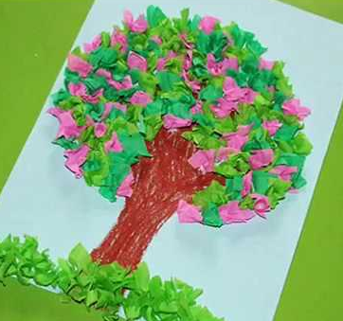
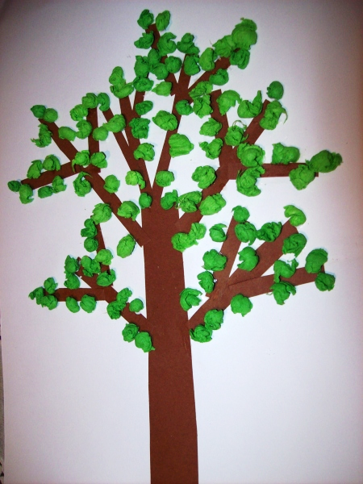
Miłej zabawy . Pozdrawiam

